

BỘ GIÁO DỤC VÀ ĐÀO TẠO
TRƯỜNG ĐẠI HỌC SƯ PHẠM KỸ THUẬT TP. HCM
KHOA ĐÀO TẠO CHẤT LƯỢNG CAO


XÂY DỰNG ỨNG DỤNG RESTFUL WEB SERVICE BẰNG SPRING BOOT ÁP DỤNG DESIGN PATTERN

GVHD: ThS Nguyễn Minh Đạo

SINH VIÊN THỰC HIỆN: MÃ SỐ SINH VIÊN:
Nguyễn Lê Huy 20110495
Nguyễn Thành Đạt 20110121
Nguyễn Minh Cường 20110132
Đỗ Thị Bích Ngọc 20110526
TP. Hồ Chí Minh, tháng 4 năm 2023

Nhận xét của giảng viên:

…………………………………………………………………………………………
…………………………………………………………………………………………
…………………………………………………………………………………………
…………………………………………………………………………………………
…………………………………………………………………………………………
…………………………………………………………………………………………
…………………………………………………………………………………………
…………………………………………………………………………………………
…………………………………………………………………………………………
TP Hồ Chí Minh, ngày… tháng 05 năm 2023
Giảng viên hướng dẫn

MỤC LỤC

MỤC LỤC 2
LỜI CẢM ƠN 3
PHẦN 1: MỞ ĐẦU 4
1.1/Phát biểu bài toán 4
1.2/Phạm vi và đối tượng 4
PHẦN 2: NỘI DUNG 5
CHƯƠNG 1: Nhóm tạo đối tượng (Creational patterns) 5
1.1/ Factory 5
1.2/Singleton 6
1.3/ Builder 7
1.4/ Prototype 9
CHƯƠNG 2: Nhóm cấu trúc (Structural patterns) 10
2.1/ Adapter 10
2.2/ Bridge 12
2.3/ Composite 14
2.4/ Decorator 16
2.5/ Facade 18
2.6/ Flyweight 20
2.7/ Proxy 22
CHƯƠNG 3: Nhóm hành vi (Behavioral patterns) 24
3.1/ Command 24
3.2/ Iterator 25
3.3/ Template Method 28
3.4/Chain of Responsibility 30
3.5/ Mediator 32
3.6/ Observer 34
3.8/ Memento 36
3.9/ State 38
3.10/ Strategy 40
3.11/ Visitor 42
PHẦN 3 : KẾT LUẬN 44
Tài liệu tham khảo 45

LỜI CẢM ƠN

Chúng em xin gửi lời cảm ơn đến thầy Nguyễn Minh Đạo - giáo viên hướng dẫn của chúng em trong suốt thời gian học tập vừa qua.
Thầy là người rất tận tâm và nhiệt tình, luôn sẵn sàng giúp đỡ chúng em giải quyết các vấn đề trong quá trình học tập. Chúng em thực sự rất cảm kích vì sự quan tâm và tận tu của thầy đã giúp chúng em vượt qua được những khó khăn và hoàn thành tốt nhiệm vụ được giao.
Không chỉ giảng dạy bài bản, thầy còn cung cấp cho chúng em nhiều kiến thức bổ ích và tài liệu hữu ích để giúp chúng em nâng cao kiến thức và kỹ năng của mình. Chúng em thật sự rất biết ơn vì những điều này.
Chúng em hy vọng sẽ có cơ hội được tiếp tục học hỏi và được thầy Nguyễn Minh Đạo hướng dẫn trong tương lai. Một lần nữa, chúng em xin chân thành cảm ơn thầy đã dành thời gian và công sức để hướng dẫn chúng em.

PHẦN 1: MỞ ĐẦU

1.1/Phát biểu bài toán
Trong quá trình phát triển phần mềm, việc tìm hiểu và áp dụng các mẫu thiết kế trong code là một phần quan trọng để nâng cao chất lượng và hiệu suất của hệ thống phần mềm. Các mẫu thiết kế cung cấp một bộ quy tắc, hướng dẫn và các mô hình đã được kiểm chứng để giúp nhà phát triển xây dựng phần mềm một cách linh hoạt, dễ bảo trì và dễ mở rộng.
Lý do đầu tiên cho việc tìm hiểu và áp dụng các mẫu thiết kế trong code là để tăng tính tái sử dụng. Khi áp dụng các mẫu thiết kế, ta xác định các cấu trúc và quy tắc chung mà có thể áp dụng cho nhiều tình huống khác nhau. Việc này giúp ta tạo ra các thành phần phần mềm có thể được sử dụng lại trong các dự án khác, tiết kiệm thời gian và công sức trong việc phát triển và bảo trì phần mềm.
Lý do thứ hai là để tăng tính nhất quán và dễ bảo trì. Các mẫu thiết kế giúp ta xác định một cấu trúc tổ chức chung cho mã nguồn, giúp cho code trở nên dễ đọc và dễ hiểu hơn. Khi một vấn đề xảy ra hoặc cần thay đổi, ta chỉ cần áp dụng các quy tắc đã xác định trong mẫu thiết kế, giúp giảm thiểu các lỗi tiềm ẩn và dễ dàng bảo trì hệ thống.
Lý do cuối cùng là để tăng hiệu suất và tối ưu hóa. Các mẫu thiết kế đã được thiết kế và tối ưu hóa để giải quyết các vấn đề phổ biến trong phát triển phần mềm. Bằng cách áp dụng các mẫu thiết kế, ta có thể sử dụng các giải pháp đã được kiểm chứng và tối ưu hóa, giúp tăng hiệu suất của hệ thống và giảm thiểu tài nguyên sử dụng.

1.2/Phạm vi và đối tượng
Phạm vi: 22 mẫu thiết kế dùng spring boot
Đối tượng: 3 nhóm mẫu chính
- Creational patterns
- Structural patterns
- Behavioral

PHẦN 2: NỘI DUNG

CHƯƠNG 1: Nhóm tạo đối tượng (Creational patterns)

1.1/Factory
Chức năng : Mẫu thiết kế Factory (còn được gọi là Factory Method) là một mẫu thiết kế creational, nằm trong nhóm các mẫu thiết kế cung cấp cách tạo đối tượng một cách linh hoạt và đồng nhất. Mục đích chính của mẫu thiết kế Factory là tạo ra một đối tượng mà không cần chỉ định rõ lớp cụ thể của đối tượng đó. Thay vào đó, mẫu Factory cho phép các lớp con quyết định và tạo ra đối tượng phù hợp.

Các thành phần chính của mẫu thiết kế Factory bao gồm:
- Lớp cơ sở (Base Class): Là lớp chung chứa các phương thức chung hoặc giao diện cần được thực hiện.
- Lớp con (Concrete Classes): Là các lớp con kế thừa từ lớp cơ sở, và thực hiện các phương thức cụ thể.
- Phương thức Factory (Factory Method): Là một phương thức trong lớp cơ sở hoặc một lớp khác, cho phép tạo ra các đối tượng của các lớp con tương ứng.

Cách hoạt động của mẫu thiết kế Factory:
- Tạo một lớp cơ sở chứa phương thức Factory Method. Phương thức này sẽ trả về một đối tượng của một lớp con cụ thể, nhưng không cần biết lớp con nào sẽ được tạo.
- Các lớp con sẽ kế thừa từ lớp cơ sở và triển khai phương thức Factory Method để tạo ra đối tượng của lớp con đó.
- Sử dụng phương thức Factory Method để tạo đối tượng, thay vì tạo trực tiếp đối tượng bằng cách gọi trực tiếp từng lớp con.
- Mẫu Factory giúp tách biệt quy trình tạo đối tượng khỏi code sử dụng đối tượng, cung cấp tính linh hoạt và mở rộng. Nó cũng giúp giảm sự phụ thuộc giữa các lớp và tạo điều kiện cho việc thêm mới lớp con mà không cần thay đổi code hiện có.

Ví dụ : Chúng ta muốn cung cấp cho Client chức năng tạo Student hoặc Teacher một cách có hệ thống, thay vì cấp hoàn toàn quyền tạo Object. Ví dụ chúng ta giới hạn là Client chỉ phép tạo Student, thì chúng ta sẽ tạo Factory chỉ cho phép tạo Student. Đó là lúc chúng ta cần sử dụng Factory Method.Cho phép Client sử dụng Factory Method để tạo Student, tạo Teacher.

Class Diagram:
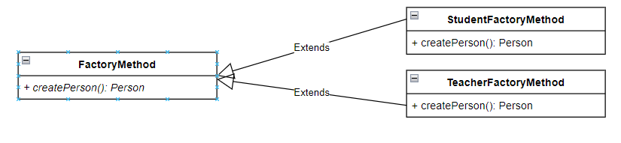

1.2/Singleton
Chức năng :
Mẫu thiết kế Singleton là một mẫu thiết kế creational, thuộc nhóm các mẫu thiết kế. Mục đích chính của Singleton là đảm bảo rằng một lớp chỉ có duy nhất một đối tượng được tạo ra và cung cấp một cách truy cập toàn cục đến đối tượng đó.

Các đặc điểm chính của mẫu thiết kế Singleton bao gồm:
- Một hàm tạo private: Lớp Singleton có một hàm tạo private, ngăn chặn việc tạo ra các đối tượng từ bên ngoài lớp.
- Một biến tĩnh private chứa đối tượng duy nhất: Lớp Singleton chứa một biến tĩnh private để lưu trữ đối tượng duy nhất được tạo ra.
- Một phương thức static public để truy cập đối tượng: Lớp Singleton cung cấp một phương thức static public để cho phép các đối tượng khác truy cập vào đối tượng Singleton. Phương thức này kiểm tra xem đối tượng đã được tạo hay chưa và trả về đối tượng đã có hoặc tạo mới nếu chưa có.

Cách hoạt động của mẫu thiết kế Singleton:
Lần đầu tiên phương thức truy cập Singleton được gọi, đối tượng Singleton sẽ được tạo.
Các lần gọi tiếp theo của phương thức truy cập Singleton sẽ trả về đối tượng đã được tạo trong lần đầu tiên.

Ví dụ :Trong chương trình, nhất định sẽ có những biến chỉ cần khởi tạo một lần. Nhưng nếu người dùng không biết và khởi tạo nhiều lần thì nó sẽ gây ảnh hưởng đến server và chưa tính là chương trình của sẽ ảnh hưởng rất nhiều. Nếu chỉ 1 user dùng thì không sao nhưng lập trình là bài toán triệu người. Vì vậy chúng ta chỉ cần tạo biến 1 lần duy nhất và chỉ cần sử dụng lại nó.

Class Diagram:
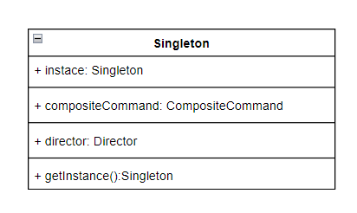

1.3/ Builder
Chức năng
Mẫu thiết kế Builder là một mẫu thiết kế creational, thuộc nhóm các mẫu thiết kế. Mục đích chính của Builder là cung cấp một cách tiếp cận linh hoạt để xây dựng và tạo ra các đối tượng phức tạp, trong đó quá trình xây dựng được tách rời khỏi phần khởi tạo của đối tượng.

Các thành phần chính của mẫu thiết kế Builder bao gồm:
- Lớp Builder: Là lớp chung chứa các phương thức để xây dựng các phần của đối tượng cuối cùng.
- Lớp Concrete Builder: Là các lớp con kế thừa từ lớp Builder, triển khai các phương thức để xây dựng các phần cụ thể của đối tượng.
- Lớp Director: Là lớp chịu trách nhiệm xây dựng đối tượng cuối cùng bằng cách sử dụng các phương thức của lớp Builder.
- Lớp Product: Là đối tượng cuối cùng được xây dựng bởi Builder, có các thuộc tính và phương thức phù hợp.

Cách hoạt động của mẫu thiết kế Builder:
- Tạo một lớp Builder chứa các phương thức để xây dựng các phần của đối tượng cuối cùng.
- Các lớp Concrete Builder kế thừa từ lớp Builder và triển khai các phương thức để xây dựng các phần cụ thể của đối tượng.
- Lớp Director chịu trách nhiệm sử dụng các phương thức của lớp Builder để xây dựng đối tượng cuối cùng theo một quy trình cụ thể.
- Lớp Product là đối tượng cuối cùng được xây dựng bởi Builder, có các thuộc tính và phương thức phù hợp.

Ví dụ
Student trong 1 lớp chuyên nào đó, thì thường có chung tài năng với nhau là cùng giỏi môn đó, cùng số tên lớp vì vậy, chúng ta có những dữ liệu y hệt nhau giữa một số Student. Vì vậy đây là lúc chúng ta sử dụng Builder.
Thay vì phải ngồi tạo và nhập lại dữ liệu Student từ đầu, thì ta chỉ cần gọi Director để tạo Student đó, nó sẽ được khởi tạo sẵn một số thông tin cho trước, được lập trình ở Director.

Class Diagram:

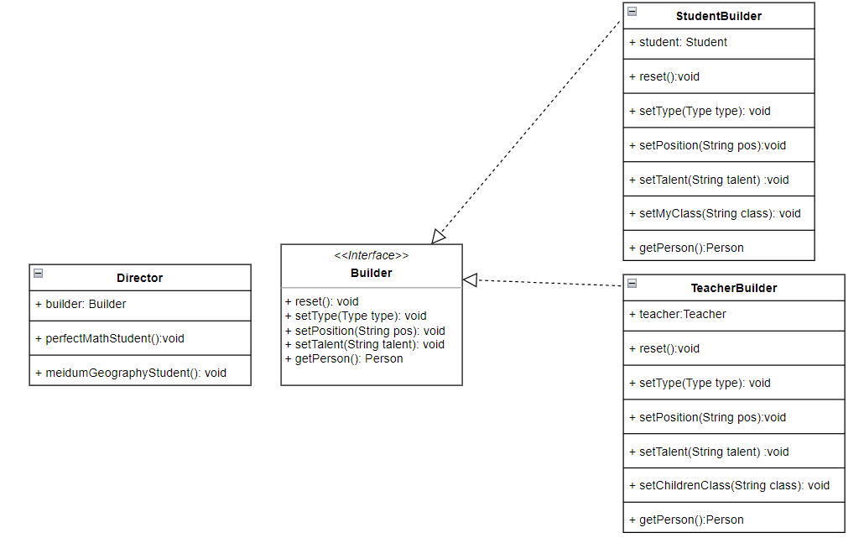

1.4/ Prototype
Chức năng
Mẫu thiết kế Prototype là một mẫu thiết kế creational, thuộc nhóm các mẫu thiết kế. Mục đích chính của Prototype là cung cấp một cách để tạo ra các đối tượng mới bằng cách sao chép các đối tượng đã tồn tại, thay vì tạo mới từ đầu.

Các thành phần chính của mẫu thiết kế Prototype bao gồm:
- Interface/Abstract class Prototype: Định nghĩa phương thức clone() hoặc có thể là một phương thức khác để sao chép đối tượng.
- Concrete class: Là các lớp cụ thể kế thừa từ Prototype, triển khai phương thức clone() để tạo ra một bản sao của đối tượng.

Cách hoạt động của mẫu thiết kế Prototype:
- Lớp gốc hoặc lớp cần sao chép phải triển khai giao diện Prototype hoặc kế thừa lớp Abstract Prototype.
- Đối tượng gốc được tạo ra và khởi tạo ban đầu.
Khi cần tạo một bản sao của đối tượng, gọi phương thức clone() trên đối tượng gốc. - Phương thức này sẽ tạo ra một bản sao của đối tượng và trả về.
- Là cung cấp một cách để tạo ra các bản sao của một đối tượng mẫu (prototype) đã tồn tại. Thay vì tạo ra một đối tượng mới thông qua việc gọi hàm tạo (constructor), Prototype cho phép bạn sao chép (clone) một đối tượng hiện có và tạo ra một bản sao tương tự, với tất cả các thuộc tính và trạng thái của đối tượng gốc.

Ví dụ :
Có những trường hợp thông tin của hai học sinh gần tương y hệt nhau, thay vì phải nhập lại từ đầu, ta chỉ cần dùng Prototype.
Tạo một sinh viên mới có thông tin giống với sinh viên cũ. Chỉ cần dùng clone()

Class Diagram:
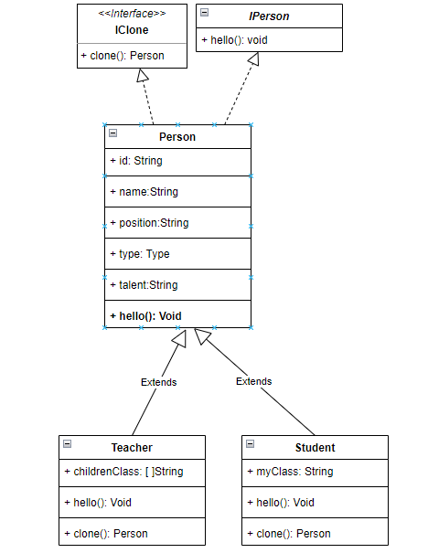

CHƯƠNG 2: Nhóm cấu trúc (Structural patterns)

2.1/Adapter
Chức năng : Mẫu thiết kế Adapter là một mẫu thiết kế cấu trúc (structural design pattern) trong lập trình. Nó cho phép các đối tượng với các giao diện không tương thích hoặc không tương thích nhau làm việc cùng nhau thông qua một adapter.
Chức năng chính của mẫu thiết kế Adapter là chuyển đổi giao diện của một lớp thành một giao diện khác mà các lớp khác có thể sử dụng một cách thuận tiện. Nó tạo ra một lớp trung gian, được gọi là adapter, giữa các đối tượng có giao diện không tương thích và các đối tượng sử dụng giao diện mới.

Cách hoạt động của mẫu thiết kế Adapter:
- Adapter kế thừa hoặc triển khai giao diện của đối tượng mà chúng ta muốn sử dụng (gọi là Target).
- Adapter chứa một tham chiếu đến đối tượng gốc (gọi là Adapter) mà chúng ta muốn sử dụng.
- Adapter triển khai các phương thức của giao diện Target và chuyển tiếp các yêu cầu tới Adapter bên trong chúng.
Ví dụ : Trong trường hợp chuyển đổi nhiệt độ, bạn có thể sử dụng mẫu thiết kế Adapter để chuyển đổi giữa các đơn vị nhiệt độ khác nhau (ví dụ: từ Celsius sang Fahrenheit hoặc ngược lại).

Class Diagram:
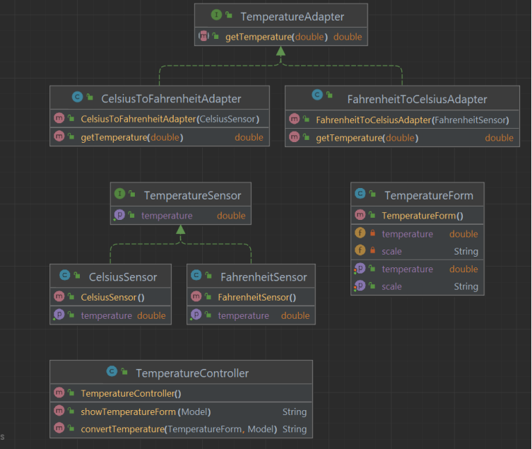

2.2/ Bridge
Chức năng : Mẫu thiết kế Bridge là một mẫu thiết kế cấu trúc (structural design pattern) trong lập trình. Nó cho phép tách biệt một thành phần trừu tượng khỏi cách thức triển khai của nó, để cả hai có thể thay đổi độc lập.
Chức năng chính của mẫu thiết kế Bridge là thiết lập một cầu nối (bridge) giữa một thành phần trừu tượng (abstraction) và cách thức triển khai (implementation) của nó. Thay vì kết nối trực tiếp, Bridge tách rời hai khía cạnh này vào các lớp độc lập.

Cách hoạt động của mẫu thiết kế Bridge:
- Abstraction là thành phần trừu tượng chứa một tham chiếu đến một đối tượng của Interface Implement.
- Implement là một giao diện định nghĩa các phương thức cho cách thức triển khai của Abstraction.
- Concrete Implementation là lớp cụ thể triển khai giao diện Implement.
- Abstraction triển khai các phương thức giao diện của nó và sử dụng tham chiếu Implement để gọi các phương thức cụ thể.

Ví dụ : ví dụ về việc sử dụng Bridge Pattern để kết nối các sản phẩm sách (book) và đĩa DVD (DVD) với các cách thức hiển thị thông tin khác nhau (console, HTML) thông qua việc sử dụng các đối tượng Display và Product.

Class Diagram:
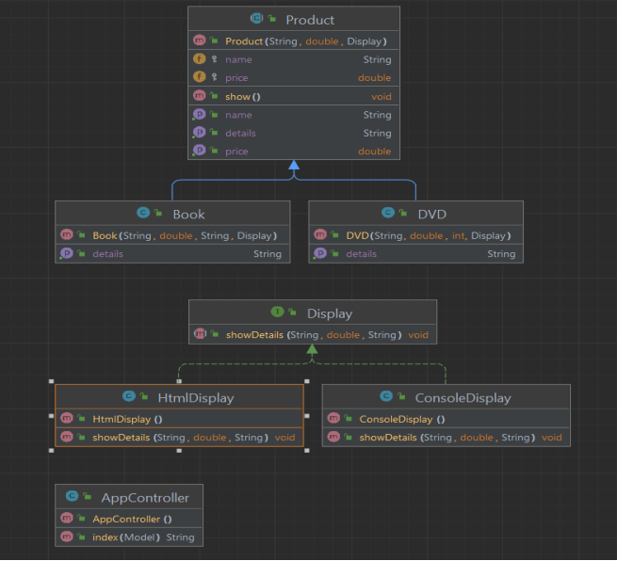

2.3/ Composite
Chức năng :Mẫu thiết kế Composite là một mẫu thiết kế cấu trúc (structural design pattern) trong lập trình. Nó cho phép xây dựng các cấu trúc dạng cây (tree- like) bằng cách tổ chức các đối tượng thành một cấu trúc thành phần phân cấp.
Chức năng chính của mẫu thiết kế Composite là tạo ra một cấu trúc dạng cây, trong đó các đối tượng cá nhân và các đối tượng thành phần có thể được xử lý theo cùng một cách. Nó cho phép chúng ta xây dựng các cấu trúc phức tạp bằng cách kết hợp các đối tượng thành phần để tạo thành một cấu trúc tổng thể.

Các thành phần chính của mẫu thiết kế Composite bao gồm:
- Component: Định nghĩa giao diện chung cho các đối tượng thành phần trong cây.
- Leaf: Đại diện cho các đối tượng lá (các đối tượng không có con).
- Composite: Đại diện cho các đối tượng thành phần có thể chứa các đối tượng con.
Cách hoạt động của mẫu thiết kế Composite:
- Component định nghĩa các phương thức chung cho cả các đối tượng lá và đối tượng thành phần.
- Leaf triển khai các phương thức của Component cho các đối tượng lá.
- Composite triển khai các phương thức của Component cho các đối tượng thành phần và cũng chứa một danh sách các đối tượng con.
- Các đối tượng lá và đối tượng thành phần có thể được xử lý theo cùng một cách thông qua giao diện Component.

Ví dụ: Với việc quản lý nhân viên từng phòng ban thì Lớp Department là một ví dụ về một composite trong mô hình Composite Pattern. Một composite là một đối tượng có thể chứa các đối tượng con (lá hoặc composite khác) trong cấu trúc cây. Trong trường hợp này, Department là composite và các Employee là leaf.
Class Diagram:
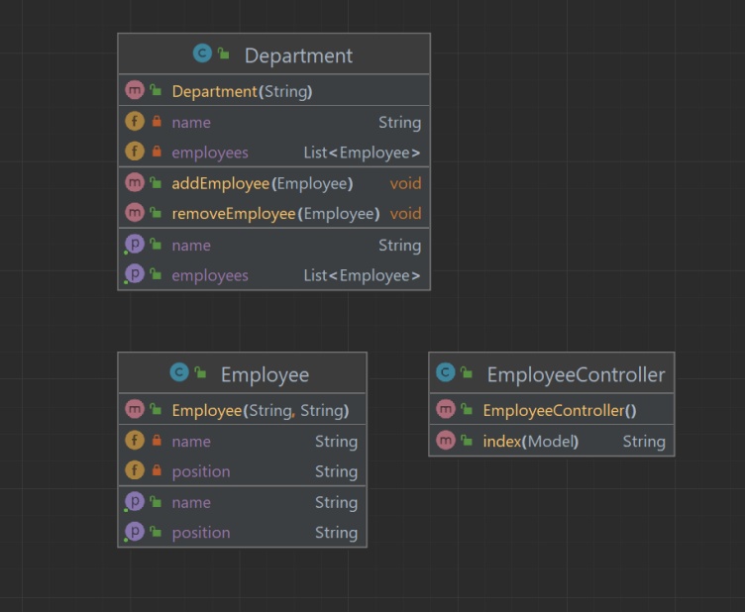

2.4/ Decorator
Chức năng : Mẫu thiết kế Decorator là một mẫu thiết kế cấu trúc (structural design pattern) trong lập trình. Nó cho phép chúng ta mở rộng chức năng của một đối tượng bằng cách đóng gói nó trong một lớp decorator mới mà không làm thay đổi giao diện của đối tượng ban đầu.

Chức năng chính của mẫu thiết kế Decorator là cho phép thêm hoặc mở rộng chức năng của một đối tượng mà không cần thay đổi các lớp khác liên quan. Nó đạt được điều này bằng cách bọc (wrap) một đối tượng bên ngoài bằng một lớp decorator mới, trong đó cả hai đều triển khai cùng một giao diện.

Cách hoạt động của mẫu thiết kế Decorator:
- Component là giao diện hoặc lớp trừu tượng định nghĩa các phương thức cơ bản mà decorator và các đối tượng được decorator kế thừa.
- Concrete Component là lớp cụ thể triển khai giao diện Component, đại diện cho đối tượng gốc mà chúng ta muốn mở rộng chức năng.
- Decorator là lớp trừu tượng hoặc giao diện triển khai giao diện Component và chứa một tham chiếu đến một đối tượng Component. Nó cung cấp một cách để thêm chức năng bổ sung cho đối tượng Component.
- Concrete Decorator là các lớp cụ thể triển khai giao diện Decorator và thực hiện việc mở rộng chức năng bằng cách gọi các phương thức của đối tượng Component và thêm chức năng bổ sung.

Ví dụ : Việc quản lý sinh viên thì implement Student được sử dụng làm cơ sở cho các lớp sinh viên khác để định nghĩa các phương thức cụ thể cho các loại sinh viên cụ thể. Với mẫu thiết kế Decorator, các lớp con có thể thêm chức năng bổ sung vào các phương thức này mà không ảnh hưởng đến giao diện gốc.Lớp Basic Student được sử dụng làm lớp gốc để xây dựng các lớp Decorator khác để bổ sung chức năng bổ sung hoặc thay đổi hành vi của sinh viên cơ bản.Lớp Honors Student là một ví dụ về việc sử dụng Decorator Pattern để thêm tính năng danh dự cho sinh viên cơ bản.

Class Diagram:
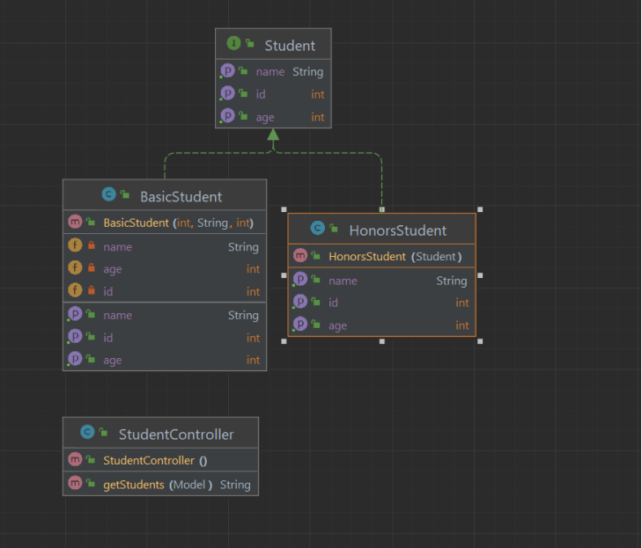

2.5/ Facade
Chức năng :Mẫu thiết kế Facade là một mẫu thiết kế cấu trúc (structural design pattern) trong lập trình. Nó cung cấp một giao diện đơn giản và thống nhất cho việc truy cập vào một hệ thống phức tạp, giúp giảm sự phức tạp và tăng tính hợp nhất của mã nguồn.
Chức năng chính của mẫu thiết kế Facade là cung cấp một lớp trung gian (facade) để che giấu sự phức tạp của một hệ thống phức tạp và đưa ra một giao diện đơn giản và thân thiện cho việc sử dụng. Nó giúp giảm sự phụ thuộc và sự liên kết giữa các thành phần bên trong hệ thống, đồng thời cung cấp một giao diện tập trung cho việc tương tác với hệ thống.

Cách hoạt động của mẫu thiết kế Facade:
- Facade là lớp trung gian đơn giản và thân thiện, đóng vai trò như một điểm truy cập duy nhất cho các thành phần trong hệ thống phức tạp.
- Facade che giấu sự phức tạp của hệ thống bên trong và cung cấp một giao diện đơn giản và thống nhất cho việc sử dụng.
- Các thành phần bên trong hệ thống phức tạp có thể là các lớp, các module hoặc các hệ thống khác.
- Facade chịu trách nhiệm gọi các phương thức tương ứng của các thành phần bên trong và cung cấp các kết quả cho người dùng.

Ví dụ : Với công việc Quản lý sản phẩm thì Lớp Product có các thuộc tính id, name, và price để lưu trữ thông tin về sản phẩm. Các thuộc tính này được khai báo là private để đảm bảo tính đóng gói.Lớp ProductS service chịu trách nhiệm thực hiện các hoạt động liên quan đến việc truy xuất dữ liệu về sản phẩm và cung Lớp Product Facade có nhiệm vụ đóng gói và ẩn đi chi tiết triển khai của Product Service, giúp đơn giản hóa việc sử dụng và tương tác với dịch vụ liên quan đến sản phẩm trong hệ thống. cấp chúng cho các thành phần khác trong hệ thống thông qua giao diện dễ sử dụng.
Class Diagram:
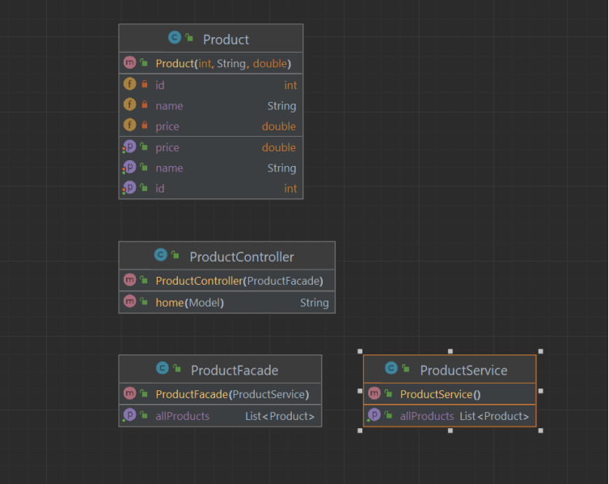

2.6/ Flyweight
Chức năng :Mẫu thiết kế Flyweight là một mẫu thiết kế cấu trúc (structural design pattern) trong lập trình. Nó được sử dụng để giảm bộ nhớ và tối ưu hóa hiệu suất bằng cách chia sẻ các đối tượng giống nhau trong một số lượng lớn.

Chức năng chính của mẫu thiết kế Flyweight là chia sẻ các đối tượng giống nhau để giảm bộ nhớ và tối ưu hóa hiệu suất. Thay vì tạo ra một đối tượng mới cho mỗi yêu cầu, mẫu thiết kế Flyweight sử dụng một bộ nhớ chung để lưu trữ các đối tượng đã tồn tại và chia sẻ chúng giữa các yêu cầu.

Cách hoạt động của mẫu thiết kế Flyweight:
- Flyweight là một giao diện hoặc lớp trừu tượng định nghĩa các phương thức chung cho các đối tượng flyweight.
- Concrete Flyweight là các lớp cụ thể triển khai giao diện Flyweight và chứa các thuộc tính có thể được chia sẻ giữa các đối tượng.
- Flyweight Factory là một lớp hoặc một phương thức tạo đối tượng có nhiệm vụ quản lý và cung cấp các đối tượng flyweight. Nó kiểm tra xem các đối tượng flyweight đã tồn tại trong bộ nhớ chưa và trả về chúng hoặc tạo mới nếu cần thiết.
Client sử dụng Flyweight Factory để tạo và sử dụng các đối tượng flyweight. Thay vì tạo mới các đối tượng flyweight, client yêu cầu chúng từ Flyweight Factory và sử dụng chúng.

Ví dụ: Trong ứng dụng quản lý người dùng thì Factory UserFactory giúp tạo ra các đối tượng User duy nhất theo yêu cầu và giúp tiết kiệm tài nguyên bằng cách tái sử dụng các đối tượng đã được tạo trước đó thông qua việc lưu trữ chúng trong userMap.

Class Diagram:
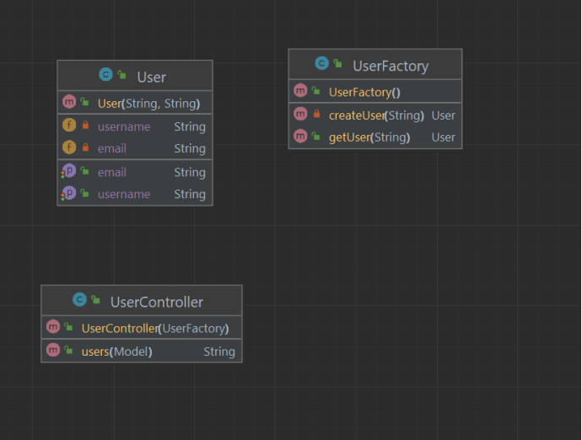

2.7/ Proxy
Chức năng : Mẫu thiết kế Proxy là một mẫu thiết kế cấu trúc (structural design pattern) trong lập trình. Nó cho phép chúng ta cung cấp một đối tượng trung gian (proxy) để kiểm soát và quản lý quyền truy cập đến một đối tượng khác.
Chức năng chính của mẫu thiết kế Proxy là cung cấp một đối tượng trung gian (proxy) để kiểm soát việc truy cập đến một đối tượng khác (real object). Proxy đóng vai trò như một lớp giao diện giữa client và đối tượng thật, cho phép kiểm soát và quản lý các hoạt động trước, trong và sau khi gọi đến đối tượng thật.

Cách hoạt động của mẫu thiết kế Proxy:
- Subject là giao diện hoặc lớp trừu tượng định nghĩa các phương thức chung mà proxy và real object phải triển khai.
- Real Subject là đối tượng thật (real object) được bảo vệ bởi proxy. Nó triển khai giao diện Subject và thực hiện các phương thức chính.
- Proxy là đối tượng trung gian kiểm soát quyền truy cập đến đối tượng thật. Proxy triển khai giao diện Subject và tham chiếu đến một đối tượng RealSubject. Nó có thể thực hiện các hoạt động bổ sung trước và sau khi gọi đến đối tượng thật.
- Client sử dụng Proxy để tương tác với đối tượng thật. Client giao tiếp với Proxy thông qua giao diện Subject, không nhận biết sự tồn tại của đối tượng thật và proxy.

Ví dụ : để hiển thị hình ảnh chúng ta có thể làm như sau : dùng lớp imageProxy nó là một lớp proxy cho ReImage, cung cấp một giao diện tương tự như Real Image để hiển thị hình ảnh.Lớp RealtIme được implement từ interface Image.
ReImage là một lớp thực hiện giao diện Image, đại diện cho hình ảnh thực tế cần hiển thị.

Class Diagram:

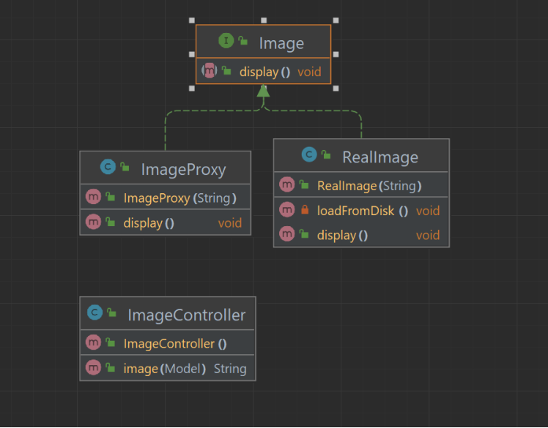

CHƯƠNG 3: Nhóm hành vi (Behavioral patterns)

3.1/ Command
Chức năng : Mẫu thiết kế Command là một mẫu thiết kế hành vi (behavioral design pattern) trong lập trình. Nó giúp chúng ta đóng gói các yêu cầu hoặc hành động vào các đối tượng riêng biệt, cho phép thực hiện chúng một cách linh hoạt, lưu trữ và truyền chúng dễ dàng.

Chức năng chính của mẫu thiết kế Command :
Là tách biệt yêu cầu hoặc hành động (command) từ người gửi yêu cầu (client) và đối tượng thực thi (receiver). Nó đóng gói yêu cầu vào một đối tượng đặc biệt gọi là Command, chứa các phương thức thực hiện yêu cầu và thông tin cần thiết để thực hiện nó.

Cách hoạt động của mẫu thiết kế Command:
- Command là một giao diện hoặc lớp trừu tượng định nghĩa phương thức chung cho các yêu cầu. Nó có thể chứa các phương thức như execute() để thực hiện yêu cầu.
- Concrete Command là các lớp cụ thể triển khai giao diện Command và chứa mã cụ thể để thực hiện yêu cầu. Nó cũng lưu trữ thông tin cần thiết để thực hiện yêu cầu (như đối tượng receiver).
- Receiver là đối tượng thực thi các yêu cầu cụ thể. Nó biết cách thực hiện các hoạt động cần thiết.
- Invoker là đối tượng gửi yêu cầu đến Command. Nó giữ và quản lý các đối tượng Command, có thể gọi execute() để thực hiện yêu cầu.
- Client tạo các đối tượng Command, thiết lập receiver và gửi chúng đến Invoker để thực hiện các yêu cầu.
Ví dụ : Bộ điều khiển từ xa:
Trong một ứng dụng điều khiển từ xa, bạn có thể sử dụng mẫu Command để gửi các yêu cầu từ người dùng tới các thiết bị từ xa. Ví dụ, bạn có thể tạo các đối tượng Command như "Bật đèn", "Tắt máy lạnh" và "Đổi kênh truyền hình". Người dùng gửi các yêu cầu này thông qua giao diện và hệ thống sẽ gửi chúng tới các thiết bị từ xa để thực hiện tương ứng.
Class Diagram:
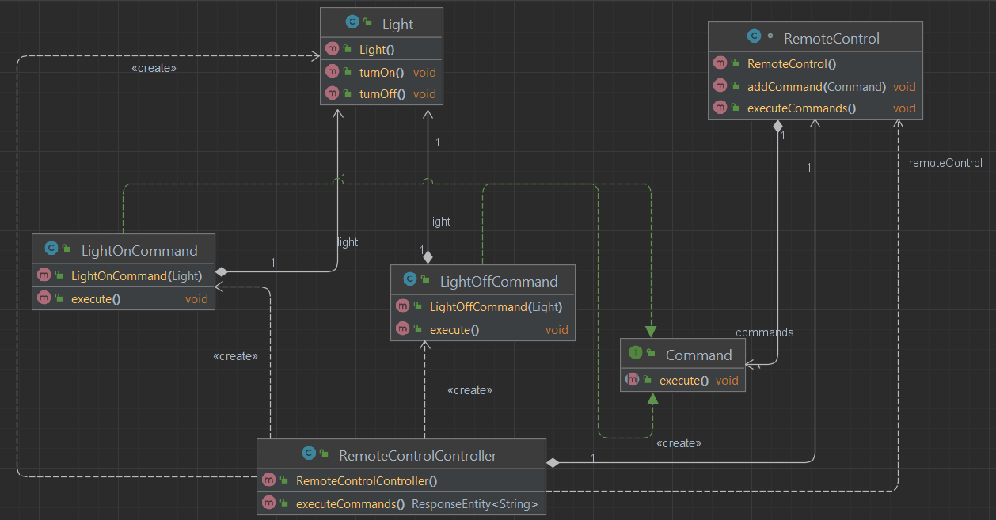

3.2/ Iterator
Chức năng :
Mẫu thiết kế Iterator là một mẫu thiết kế hành vi (behavioral design pattern) trong lập trình. Nó cung cấp một cách tiếp cận tuần tự hóa và truy cập các phần tử của một tập hợp mà không tiết lộ cấu trúc nội bộ của nó.
Chức năng chính của mẫu thiết kế Iterator là cung cấp một cách để duyệt qua các phần tử của một tập hợp một cách tuần tự mà không cần tiếp cận trực tiếp vào cấu trúc dữ liệu của tập hợp đó. Nó đóng gói quá trình duyệt vào một đối tượng riêng biệt gọi là Iterator, chứa các phương thức để truy cập và điều hướng các phần tử.

Cách hoạt động của mẫu thiết kế Iterator:
- Iterator là một giao diện hoặc lớp trừu tượng định nghĩa các phương thức chung cho việc truy cập và điều hướng các phần tử của tập hợp. Các phương thức bao gồm next() để lấy phần tử tiếp theo, hasNext() để kiểm tra xem còn phần tử tiếp theo hay không.
- Concrete Iterator là các lớp cụ thể triển khai giao diện Iterator. Chúng lưu trữ thông tin về vị trí hiện tại trong tập hợp và thực hiện các phương thức của Iterator để truy cập và điều hướng các phần tử.
- Aggregate là giao diện hoặc lớp trừu tượng định nghĩa phương thức để tạo một đối tượng Iterator. Các phương thức bao gồm create Iterator() để tạo Iterator.
- Concrete Aggregate là các lớp cụ thể triển khai giao diện Aggregate. Chúng triển khai phương thức create Iterator() để tạo một đối tượng Iterator cụ thể cho tập hợp của chúng.
- Client sử dụng Aggregate và Iterator để truy cập và điều hướng các phần tử của tập hợp mà không cần biết cấu trúc nội bộ của nó. Client gọi phương thức createIterator() trên Aggregate để nhận một đối tượng Iterator và sử dụng các phương thức của Iterator để duyệt qua các phần tử.

Ví dụ : Để lấy danh sách nhân viên của công ty :với mẫu Iterator, chúng ta có thể truy cập các phần tử của Employee Repository một cách tuần tự mà không cần biết cấu trúc nội bộ của nó, đồng thời giúp cung cấp một giao diện thống nhất để lấy danh sách nhân viên từ Employee Repository
Class Diagram:
\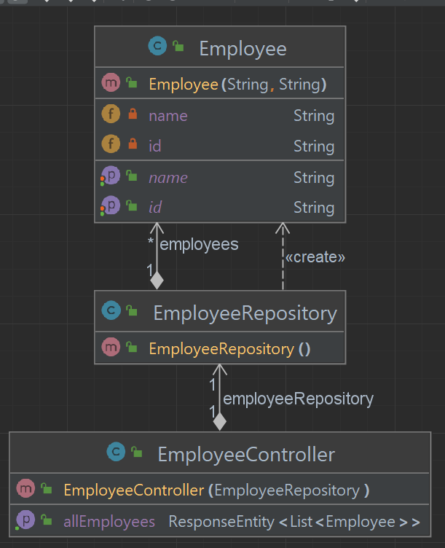

3.3/ Template Method
Chức năng : Mẫu thiết kế Template Method là một mẫu thiết kế hành vi (behavioral design pattern) trong lập trình. Nó định nghĩa một bản mẫu (template) cho một thuật toán và cho phép các lớp con thay đổi một số bước cụ thể của thuật toán mà không làm thay đổi cấu trúc tổng thể của thuật toán.
Chức năng chính của mẫu thiết kế Template Method là định nghĩa cấu trúc tổng thể của một thuật toán trong một phương thức gọi là "template method", và để các lớp con cung cấp các triển khai cụ thể cho các bước cụ thể của thuật toán thông qua các phương thức "hook". Template Method giúp tránh việc lặp lại mã và cho phép tái sử dụng và mở rộng dễ dàng.

Cách hoạt động của mẫu thiết kế Template Method:
- Abstract Class là một lớp trừu tượng định nghĩa phương thức template method, là bản mẫu cho thuật toán tổng thể. Nó cũng chứa các phương thức hook để các lớp con có thể thay đổi hoặc mở rộng bước cụ thể của thuật toán.
- Concrete Class là các lớp cụ thể triển khai Abstract Class. Chúng cung cấp triển khai cụ thể cho các phương thức hook và có thể gọi phương thức template method để thực hiện thuật toán.
- Client sử dụng Concrete Class để thực hiện thuật toán. Client không cần biết về cấu trúc tổng thể của thuật toán, chỉ cần gọi phương thức template method và các bước cụ thể của thuật toán sẽ được thực hiện.

Ví dụ :Project Task Template, phương thức executeTask() đại diện cho một tác vụ trong hệ thống quản lý dự án. Các bước cụ thể để khởi động tác vụ, xử lý tác vụ và kết thúc tác vụ được triển khai bởi các lớp con của Project Task Template. Điều này cho phép mỗi tác vụ có thể có các hành vi đặc thù của nó trong các bước khác nhau của quy trình, nhưng vẫn tuân thủ cấu trúc chung đã định nghĩa bởi Template Method.
Class Diagram:
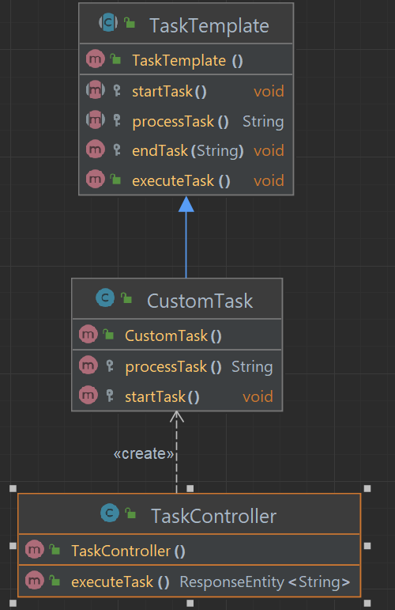

3.4/Chain of Responsibility
Chức năng :Mẫu thiết kế Chain of Responsibility là một mẫu thiết kế hành vi (behavioral design pattern) trong lập trình. Nó giúp xây dựng một chuỗi các đối tượng xử lý yêu cầu và cho phép yêu cầu được chuyển tiếp tuần tự qua các đối tượng trong chuỗi cho đến khi một đối tượng có khả năng xử lý yêu cầu.
Chức năng chính của mẫu thiết kế Chain of Responsibility là tách biệt nguồn gốc của yêu cầu và việc xử lý yêu cầu. Nó cho phép nhiều đối tượng có khả năng xử lý yêu cầu theo một thứ tự cụ thể. Yêu cầu được chuyển tiếp qua chuỗi các đối tượng cho đến khi một đối tượng có khả năng xử lý yêu cầu, hoặc cho đến khi yêu cầu không được xử lý.

Cách hoạt động của mẫu thiết kế Chain of Responsibility:
- Handler là một giao diện hoặc lớp trừu tượng định nghĩa phương thức xử lý yêu cầu. Nó cũng chứa một tham chiếu đến Handler tiếp theo trong chuỗi.
- Concrete Handler là các lớp cụ thể triển khai giao diện Handler. Mỗi Concrete Handler có khả năng xử lý yêu cầu và quyết định liệu yêu cầu có được xử lý hoặc chuyển tiếp cho Handler tiếp theo trong chuỗi.
- Client tạo một chuỗi các đối tượng Concrete Handler và thiết lập quyền kiểm soát của mỗi đối tượng trong chuỗi. Client gửi yêu cầu cho Handler đầu tiên trong chuỗi và yêu cầu sẽ được chuyển tiếp qua chuỗi cho đến khi nó được xử lý hoặc không được xử lý.

Công dụng của mẫu Chain of Responsibility là tách biệt yêu cầu từ việc xử lý cụ thể của nó và cho phép yêu cầu được chuyển đi qua nhiều đối tượng xử lý khác nhau cho đến khi nó được xử lý hợp lý. Điều này giúp giảm sự phụ thuộc giữa người gửi yêu cầu và người nhận xử lý, đồng thời cung cấp linh hoạt trong việc thay đổi hoặc mở rộng quá trình xử lý yêu cầu.

Ví dụ :Trong ví dụ "Hệ thống xử lý yêu cầu đăng ký tài khoản trong ứng dụng web", chúng ta xem xét một hệ thống đăng ký tài khoản đơn giản trong một ứng dụng web. Khi người dùng gửi yêu cầu đăng ký, thông tin của họ sẽ được gửi đến hệ thống để được xử lý.
Hệ thống này áp dụng mẫu Chain of Responsibility để xử lý các bước kiểm tra và xác thực trong quá trình đăng ký. Mỗi bước kiểm tra sẽ được triển khai như một xử lý (handler) trong chuỗi. Mỗi xử lý có nhiệm vụ kiểm tra một khía cạnh cụ thể của thông tin đăng ký và quyết định liệu có hợp lệ hay không. Nếu xử lý không thể xử lý yêu cầu, nó sẽ chuyển tiếp yêu cầu cho xử lý tiếp theo trong chuỗi.
Class Diagram:
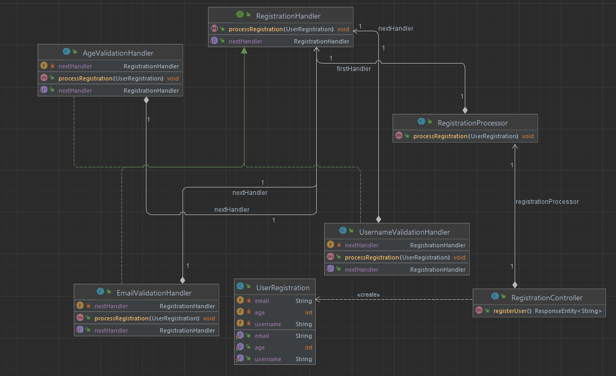

3.5/ Mediator
Chức năng : Mẫu thiết kế Mediator là một mẫu thiết kế hành vi (behavioral design pattern) trong lập trình. Nó giúp giảm sự phụ thuộc giữa các đối tượng trong hệ thống bằng cách cung cấp một đối tượng trung gian (mediator) để xử lý thông tin và tương tác giữa các đối tượng khác nhau.
Chức năng chính của mẫu thiết kế Mediator là tạo ra một đối tượng trung gian để điều phối và quản lý sự tương tác giữa các đối tượng khác nhau trong hệ thống. Thay vì các đối tượng giao tiếp trực tiếp với nhau, chúng giao tiếp thông qua đối tượng mediator. Mediator đảm bảo rằng các đối tượng không cần biết về sự tồn tại của nhau và tương tác diễn ra thông qua một điểm tập trung.

Cách hoạt động của mẫu thiết kế Mediator:
- Mediator là một giao diện hoặc lớp trừu tượng định nghĩa các phương thức để quản lý và điều phối tương tác giữa các đối tượng. Nó có thể cung cấp các phương thức để đăng ký, hủy đăng ký và thông báo tới các đối tượng.
- Concrete Mediator là một lớp cụ thể triển khai giao diện Mediator. Nó triển khai các phương thức để quản lý và điều phối tương tác giữa các đối tượng cụ thể trong hệ thống.
- Colleague là các đối tượng có khả năng tương tác với nhau thông qua Mediator. Chúng gửi yêu cầu hoặc thông tin tới Mediator để tương tác với các đối tượng khác trong hệ thống.
- Client tương tác với các đối tượng Colleague thông qua Mediator. Client không cần biết về sự tồn tại hay cấu trúc tương tác giữa các đối tượng, mà chỉ gửi yêu cầu hoặc thông tin tới Mediator để xử lý.

Ví dụ :"ChatRoom API" sử dụng Mediator pattern để quản lý việc giao tiếp giữa các đối tượng User trong một chat room. Mediator pattern giúp giảm sự phụ thuộc giữa các đối tượng User và cho phép chúng giao tiếp với nhau thông qua một đối tượng trung gian - ChatRoom Mediator
Class Diagram:
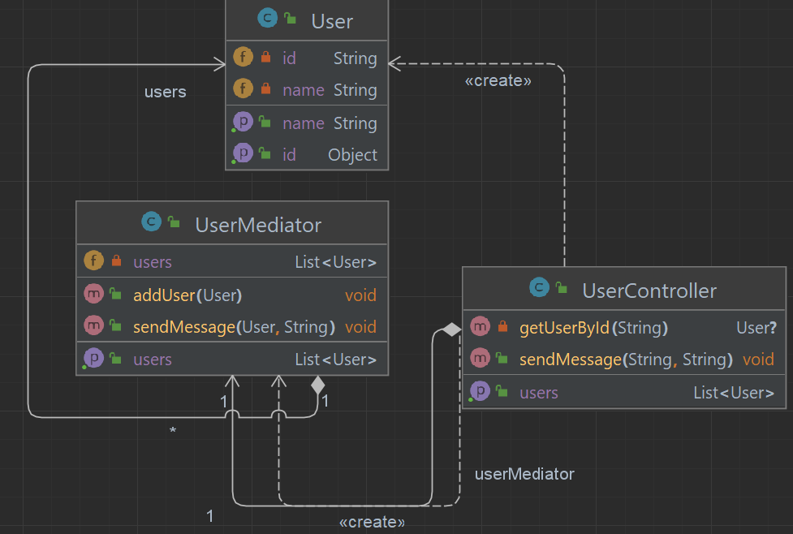

3.6/ Observer
Chức năng : Mẫu thiết kế Observer là một mẫu thiết kế hành vi (behavioral design pattern) trong lập trình. Nó cho phép một đối tượng (subject) theo dõi và thông báo cho một nhóm các đối tượng khác (observers) về sự thay đổi trạng thái của nó. Khi trạng thái của đối tượng subject thay đổi, các observers được thông báo và có thể thực hiện các hành động tương ứng.
Chức năng chính của mẫu thiết kế Observer là thiết lập một quan hệ một- nhiều giữa đối tượng subject và các observers. Khi subject thay đổi, nó thông báo cho tất cả các observers về sự thay đổi và cho phép các observers phản ứng theo cách tùy chọn
Cách hoạt động của mẫu thiết kế Observer:
- Subject là một đối tượng có khả năng theo dõi và theo dõi sự thay đổi của nó. Nó chứa một danh sách các observers và các phương thức để thêm, xóa và thông báo cho các observers.
- Observer là các đối tượng quan sát và phản ứng với sự thay đổi của subject. Mỗi observer cung cấp một phương thức update để nhận thông báo từ subject và thực hiện hành động tương ứng.
- Các observers được đăng ký với subject bằng cách thêm chúng vào danh sách observers của subject. Khi subject thay đổi, nó sẽ thông báo cho tất cả các observers bằng cách gọi phương thức update trên mỗi observer.
- Client tạo ra subject và các observers, đăng ký các observers với subject và quan sát các thay đổi trong trạng thái của subject thông qua các observers.
- Ví dụ: ta có một đối tượng chứa các thông tin trong một file và các đối tượng (Log, mail) dùng để nhận thông báo khi có sự thay đổi file, dùng mẫu Observer để khi có sự mở hoặc save file thì các đối tượng sẽ thông báo ra thông tin mới về sự thay đổi file.
- Class Diagram:
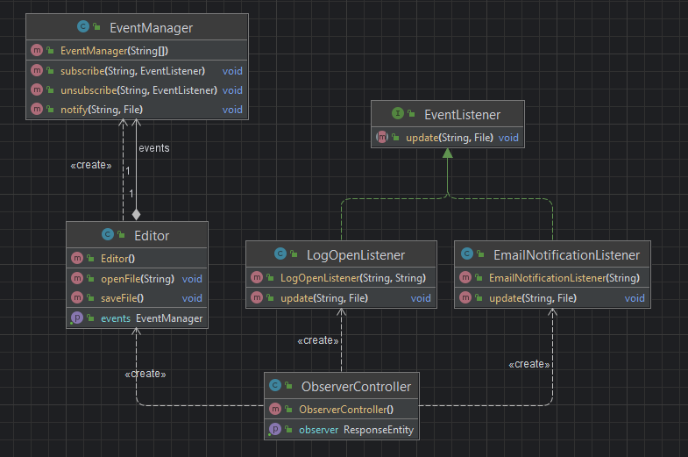

3.8/ Memento
- Chức năng: Mẫu thiết kế Memento là một mẫu thiết kế hành vi (behavioral design pattern) trong lập trình. Nó cho phép lưu trữ và khôi phục trạng thái của một đối tượng mà không tiết lộ chi tiết cài đặt của nó. Mẫu này giúp đảm bảo việc lưu trữ và khôi phục trạng thái được thực hiện một cách an toàn và linh hoạt.
Chức năng chính của mẫu thiết kế Memento là lưu trữ và khôi phục trạng thái của một đối tượng mà không vi phạm nguyên tắc đóng gói. Nó cho phép đối tượng tạo ra một memento (bản ghi) chứa thông tin trạng thái hiện tại của nó và gửi nó cho một đối tượng quản lý memento. Khi cần khôi phục trạng thái trước đó, đối tượng có thể yêu cầu đối tượng quản lý memento trả về memento và khôi phục trạng thái từ memento đ
Cách hoạt động của mẫu thiết kế Memento:
- Originator là đối tượng cần lưu trữ và khôi phục trạng thái. Nó có thể tạo ra một memento chứa thông tin trạng thái hiện tại của nó và khôi phục trạng thái từ một memento đã cho.
- Memento chứa thông tin về trạng thái của đối tượng originator. Nó không được các đối tượng khác tiếp cận hoặc chỉnh sửa nội dung của nó.
- Caretaker là đối tượng quản lý và lưu trữ các memento. Nó có thể yêu cầu originator tạo ra một memento hoặc trả về một memento đã lưu trữ để originator khôi phục trạng thái từ đó.
Ví dụ: ta muốn tạo chương trình để quản lý người chơi, chương trình cho phép chúng ta hồi sinh người chơi trở lại trạng thái bình thường bằng cách lưu lại trạng thái ở thời điểm bình thường, nhưng số mạng của người chơi sẽ giảm.
Class Diagram:
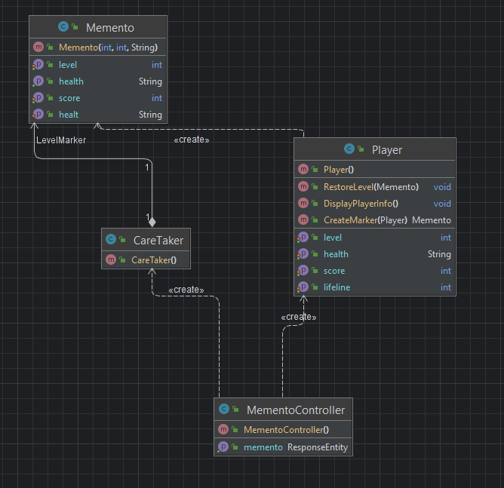

3.9/ State
- Chức năng :Mẫu thiết kế State là một mẫu thiết kế hành vi (behavioral design pattern) trong lập trình. Nó cho phép một đối tượng thay đổi hành vi của mình khi trạng thái nội tại của nó thay đổi. Mẫu State giúp tách biệt hành vi của đối tượng từ trạng thái của nó và cho phép nó thay đổi hành vi dễ dàng khi trạng thái thay đổi.
Chức năng chính của mẫu State là tách biệt hành vi của đối tượng từ trạng thái của nó và định nghĩa các lớp con riêng biệt cho mỗi trạng thái. Mỗi lớp con đại diện cho một trạng thái cụ thể và triển khai các hành vi tương ứng với trạng thái đó. Khi trạng thái thay đổi, đối tượng chuyển sang sử dụng lớp con tương ứng để thực hiện hành vi mới.
Cách hoạt động của mẫu State:
- Context là đối tượng chứa trạng thái và triển khai các phương thức gọi hành vi. Nó có một tham chiếu đến một đối tượng trạng thái hiện tại, và khi trạng thái thay đổi, nó chuyển đổi tham chiếu đến đối tượng trạng thái mới.
- State là một giao diện hoặc lớp trừu tượng định nghĩa các phương thức chung cho tất cả các lớp trạng thái con. Các lớp trạng thái con triển khai các phương thức này để thực hiện hành vi tương ứng với trạng thái của chúng.
- Concrete State là các lớp con triển khai giao diện State. Mỗi lớp đại diện cho một trạng thái cụ thể và triển khai các phương thức để thực hiện hành vi tương ứng.
- Ví dụ: ta cần xây dựng một ứng dụng quản lý thực thể. Một thực thể có thể bao gồm các trạng thái: A và B
- Class Diagram:
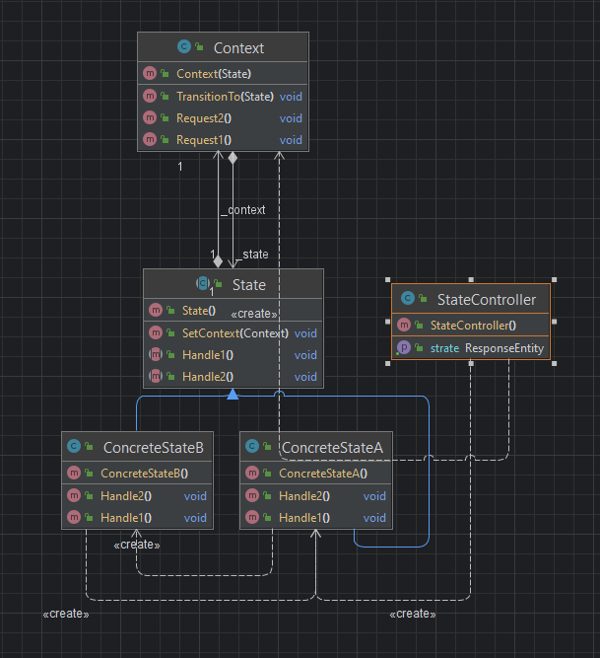

3.10/ Strategy
- Chức năng : Mẫu thiết kế Strategy là một mẫu thiết kế hành vi (behavioral design pattern) trong lập trình. Nó cho phép định nghĩa một tập hợp các thuật toán khác nhau và đóng gói chúng vào các đối tượng riêng biệt, sau đó cho phép thay đổi thuật toán một cách linh hoạt trong quá trình thực thi.
Chức năng chính của mẫu thiết kế Strategy là cho phép đối tượng sử dụng một thuật toán cụ thể trong một nhóm thuật toán khác nhau. Thay vì triển khai trực tiếp thuật toán trong đối tượng, nó khuyến khích đóng gói thuật toán vào các đối tượng riêng biệt và cho phép thay đổi thuật toán trong quá trình thực thi một cách dễ dàng.
Cách hoạt động của mẫu thiết kế Strategy:
- Strategy là một giao diện hoặc lớp trừu tượng định nghĩa các phương thức chung cho tất cả các thuật toán con. Các lớp thuật toán con triển khai các phương thức này để thực hiện thuật toán cụ thể.
- Context là đối tượng sử dụng thuật toán. Nó chứa một tham chiếu đến một đối tượng thuật toán và sử dụng phương thức được định nghĩa trong giao diện Strategy để thực thi thuật toán.
- Concrete Strategy là các lớp con triển khai giao diện Strategy. Mỗi lớp đại diện cho một thuật toán cụ thể và triển khai các phương thức để thực hiện thuật toán đó.
- Ví dụ: ta có một chương trình triển khai nhiều đơn hàng, mỗi đơn hàng có 2 cách thanh toán bằng paypal hoặc thẻ tín dụng. Bằng cách sử dụng mẫu Strategy ta có thể hoán đổi linh hoạt giữa 2 cách thanh toán mà không cần tạo thêm lớp mới.
- Class Diagram:
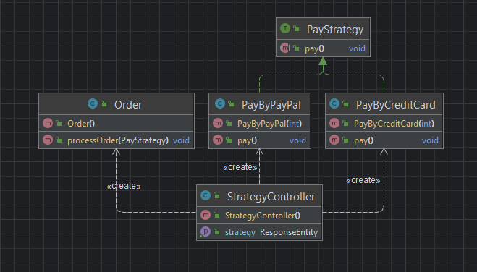

3.11/ Visitor
- Chức năng : Mẫu thiết kế Visitor là một mẫu thiết kế hành vi (behavioral design pattern) trong lập trình. Nó cho phép bạn tách biệt các thuật toán hoặc toán tử khác nhau từ các đối tượng mục tiêu của chúng. Mẫu Visitor cho phép bạn thêm các thao tác mới mà không làm thay đổi cấu trúc của các đối tượng mục tiêu.
Chức năng chính của mẫu Visitor là cho phép bạn thêm các thao tác hoặc hành vi mới cho các đối tượng mục tiêu mà không cần thay đổi cấu trúc của chúng. Thay vì triển khai các phương thức trong các lớp đối tượng mục tiêu, bạn tạo ra một lớp Visitor riêng biệt chứa các phương thức tương ứng với từng thao tác hoặc hành vi. Các đối tượng mục tiêu chấp nhận lớp Visitor và chuyển đổi việc thực thi cho Visitor.
Cách hoạt động của mẫu thiết kế Visitor:
- Visitor là một giao diện hoặc lớp trừu tượng chứa các phương thức tương ứng với các thao tác hoặc hành vi muốn thực hiện trên các đối tượng mục tiêu. Mỗi lớp Visitor cung cấp triển khai cho từng phương thức.
- Element là một giao diện hoặc lớp trừu tượng đại diện cho các đối tượng mục tiêu. Nó cung cấp một phương thức để chấp nhận một Visitor và chuyển đổi việc thực thi phương thức tương ứng cho Visitor.
- Concrete Element là các lớp con triển khai giao diện Element. Mỗi lớp đại diện cho một đối tượng mục tiêu cụ thể và triển khai phương thức chấp nhận Visitor.
- Object Structure là một tập hợp các đối tượng mục tiêu. Nó cung cấp một phương thức để thêm, xóa và duyệt các đối tượng mục tiêu.
Ví dụ: ta có một chương trình truy cập vào các Component (A, B) của các Visitor (1, 2)
Class Diagram:
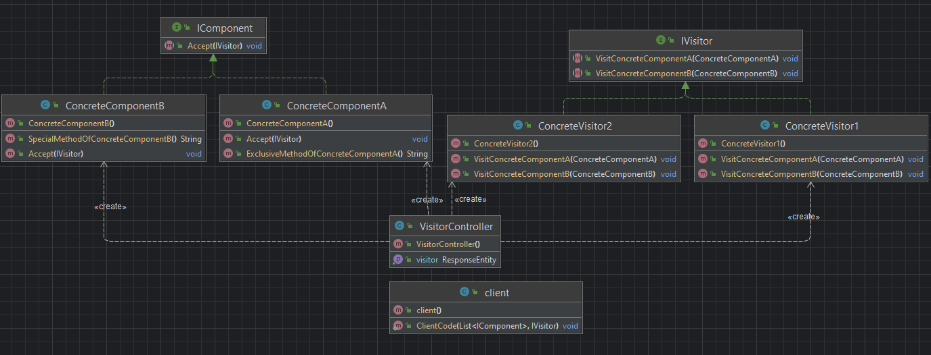

PHẦN 3 : KẾT LUẬN

Trên cơ sở nội dung đã được trình bày, có thể kết luận rằng việc ứng dụng mẫu thiết kế vào trong phát triển phần mềm mang lại nhiều giá trị, quan trọng và ứng dụng đáng kể.
Một trong những giá trị lớn nhất của việc sử dụng mẫu thiết kế là khả năng tăng tính linh hoạt và hiệu quả trong quá trình phát triển phần mềm. Mẫu thiết kế cung cấp một khung nhìn toàn diện về cách thiết kế và tổ chức các thành phần phần mềm, giúp định hình cấu trúc chung và quy tắc nên được tuân thủ. Điều này giúp tăng tính nhất quán, dễ bảo trì và mở rộng, giảm thiểu sự phụ thuộc giữa các thành phần và cho phép việc tái sử dụng mã nguồn.
Mẫu thiết kế cũng mang lại giá trị trong việc cải thiện chất lượng phần mềm. Nhờ sử dụng các mẫu đã được kiểm chứng và thử nghiệm, các lỗi phổ biến có thể được tránh và các phương pháp phát triển tốt được áp dụng. Việc sử dụng mẫu thiết kế cũng thúc đẩy việc sử dụng các quy tắc thiết kế tốt, tạo điều kiện cho việc xây dựng phần mềm ổn định, bảo mật và dễ bảo trì.
Ứng dụng mẫu thiết kế còn đóng góp vào quá trình đào tạo và chia sẻ kiến thức trong lĩnh vực phát triển phần mềm. Việc sử dụng mẫu thiết kế giúp các nhà phát triển và nhóm làm việc có một ngôn ngữ chung để truyền đạt ý tưởng và giải pháp. Nó cũng tạo điều kiện cho việc tạo ra các tài liệu và tài liệu học tập phong phú, giúp các nhà phát triển mới nắm bắt kiến thức và kỹ năng nhanh chóng.
Trong ứng dụng thực tế, việc sử dụng mẫu thiết kế cung cấp một nền tảng cho việc phát triển các hệ thống phần mềm phức tạp và lớn. Việc áp dụng các mẫu thiết kế đã được kiểm chứng trong lĩnh vực như kiến trúc phân tán, hệ thống nhúng, và giao diện người dùng, giúp xây dựng các ứng dụng phần mềm đáng tin cậy và hiệu quả.
Tổng kết lại, việc ứng dụng mẫu thiết kế trong phát triển phần mềm mang lại giá trị quan trọng và ứng dụng rộng rãi. Nó giúp tăng tính linh hoạt, hiệu quả và chất lượng của phần mềm, đồng thời cung cấp khả năng đào tạo và chia sẻ kiến thức trong cộng đồng phát triển phần mềm. Với những lợi ích này, việc sử dụng mẫu thiết kế đã trở thành một phần không thể thiếu trong quy trình phát triển phần mềm hiện đại.

Tài liệu tham khảo
1.https://gpcoder.com/4164- gioi- thieu- design- patterns/
2.https://github.com/JonathanM2ndoza/Design- Pattern/tree/master

_______END_______

